ServerOS Essentials

*Week 02 - Oefeningen*

1. Gegeven onderstaande situatie (een aantal gegevens worden niet getoond).

[gebruiker@localhost y]$ .ls -aiR:

2102219 .(y) 2097170 .. 2102294 a 2102396 q

2102933 w 2102331 z

<<weggeknipt>>:

2102294 .(a) 2102219 ..(y) 2102971 b

<<weggeknipt>>:

2102396 .(q) 2102219 ..(y) 2098501 m

<<weggeknipt>>:

2098501 .(m) 2102396 ..(q) 2102933 d

<<weggeknipt>>:

2102331 .(z) 2102219 ..(y) 2102933 n 2101489 v

<<weggeknipt>>:

2101489 .(v) 2102331 ..(z)

Wat is het getal 2102294?

Dit stelt de directory ‘a’ voor.

Geef de directory structuur onder de directory y (grafisch).

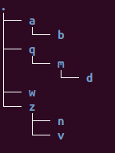

2. Welke zijn de bestanden en directories uit onderstaande lijst? Welke zijn de hard

links? Duid met een kruisje aan in onderstaande tabel.

|  |  |  |  |
| --- | --- | --- | --- |
|  | Bestand | Directory | Hard link |
| a |  | X |  |
| q |  | X |  |
| w | X |  | X |
| z |  | X |  |
| b | X |  |  |
| m |  | X |  |
| d | X |  | X |
| n | X |  | X |
| v |  | X |  |

3. Gegeven de output van het commando ls -aiR test(bepaalde delen van de output zijn weggeknipt).

test:

8420 . 6463 .. 8422 a 8423 b 8427 c

[weggeknipt]

8423 .(b) 8420 ..(test) 8429 d 8432 e

[weggeknipt]

8429 .(d) 8423 ..(b) 8432 f

[weggeknipt]

8427 .(c) 8420 ..(test) 8422 g

Welke zijn de directories in dit voorbeeld?

b, c, d

Er worden in dit voorbeeld een aantal hardlinks gebruikt. De welke?

a, e, f, g

Maak de grafische voorstelling van de directorystructuur van test.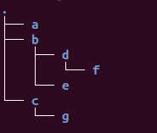

d4. Zorg dat je gelijkaardige directorystructuur maakt (in je homefolder bvb.)

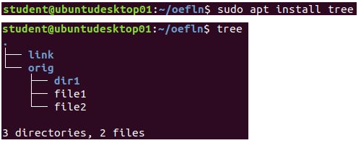

Maak van dir1 en file1 een symbolic link in de directory link.

Maak van file2 een hard link in de directory link.

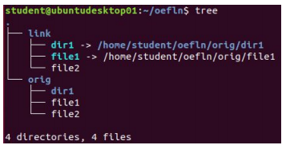

***student@studentvm:~$ ln -s ../orig/dir1/ dir1***

***student@studentvm:~$ ln -s ../orig/file1 file1***

***student@studentvm:~$ ln ../orig/file2 file2***

5. Maak opnieuw eenzelfde symbolic link file1, maar zorg voor een backup als de link reeds bestaat.

***student@studentvm:~$ ln -s -b ../orig/file1 file1***

6. Maak opnieuw eenzelfde symbolic link file1, maar zorg er voor dat als deze link reeds bestaat, deze wordt overschreven.

***student@studentvm:~$ ln -s -f ../orig/file1 file1***

7. Maak in de map link een symbolic link, genaamd “abc”, die linkt naar file1 uit de map orig.

***student@studentvm:~$ ln -s ../orig/file1 abc***

8. Wat gebeurt er met de symbolic links file1 en file1~ als de originele file file1 wordt gewist

?

Deze links zijn nu ‘broken’ en kunnen niet meer gebruikt worden.

9. Wat gebeurt er met de hard link file2 als de originele file file2 wordt gewist ?

Deze link blijft intact en de file wordt niet verwijderd maar een van de links naar de file wordt verwijderd.